２０１５年４月２４日
各 位
愛媛教職員組合
執行委員長 黒河 剛
平成２８年度愛媛県公立学校教員採用選考試験に向けた学習会のご案内
新緑の候 学校現場では、毎日お忙しくされていることと思います。
さて、私たち愛媛教職員組合では、今年度も採用選考試験に向けて、学習会を計画しました。学校現場で数少ない立場のみなさんが横のつながりをつくり、試験に向けた情報交換を行ったり、日常の悩みを話したりすることもできればと考えています。集団討論、模擬面接なども実施しています。昨年度、学習会に参加した方のなかに、見事合格された方もいらっしゃいます。
下記の要領で学習会を行い、共に学習を深めたいと思います。ぜひ、ご参加ください。
（併せて、別紙「まなぶ№9」もご覧ください。）

記
- 日程Ａ
日時：２０１５年５月２２日（金）１８時３０分～２０時３０分
場所：新居浜市総合福祉センター２階「教養娯楽室」(裏面の地図参照)
新居浜市高木町２番６０号 ℡ 0897‐35‐2940
- 日程Ｂ
日時：２０１５年５月２３日（土）１８時～２０時
場所：えひめ共済会館５階「椿」（裏面の地図参照）
松山市三番町５丁目１３－１ ℡ 089‐945‐6311
- 日程Ｃ
日時：２０１５年６月５日（金）１８時３０分～２０時３０分
場所：新居浜市総合福祉センター２階「教養娯楽室」(裏面の地図参照)
新居浜市高木町２番６０号 ℡ 0897‐35‐2940
- 日程Ｄ
日時：２０１５年６月６日（土）１７時～１９時
場所：えひめ共済会館４階「末広」（裏面の地図参照）
松山市三番町５丁目１３－１ ℡ 089‐945‐6311

- 対象 教員採用選考試験を受験予定の方
- 内容 一般教養・教職教養・集団討論・小論文の書き方
- 参加費 無料
- 申込 下記申込先までご連絡ください。
- 〆切 日程Ａ、Ｂは５月１５日（金）・ 日程Ｃ、Ｄは５月２９日（金）
- 人数 日程Ａ、Ｂ、Ｃ、Ｄ各先着３０人

（申込先）愛媛教職員組合
〒７９０－０８１３
松山市萱町６丁目４２ コーポラス萱町１Ｆ
ＴＥＬ ０８９‐９２４‐４５４６
ＦＡＸ ０８９‐９２４‐４４０３
ｅ-ｍａｉｌ ｊｔｕｅｈｉｍｅ＠ｌｉｍｅ．ｏｃｎ．ｎｅ．ｊｐ
ＨＰ http://jtuehime.sakura.ne.jp/

地図

新居浜市総合福祉センター（ふれあいプラザ）
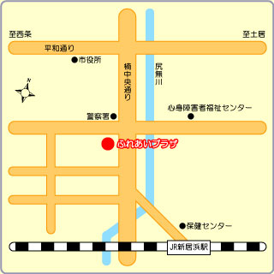

えひめ共済会館
